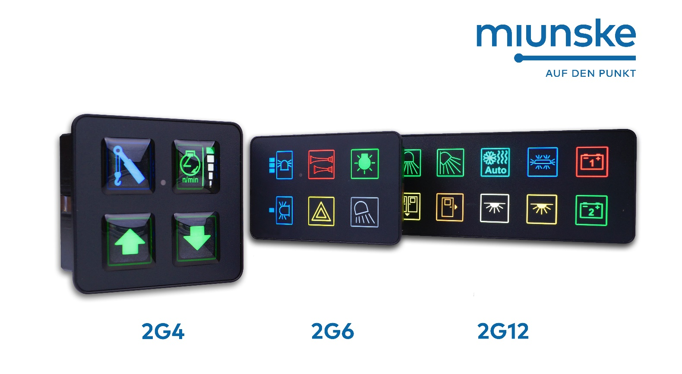

t

AUSSCHREIBUNGSTEXT   
CAN Schalt-und Anzeigeeinheiten 2G12

* 12 Funktionsfelder, als Schalt- oder Anzeigeelement frei konfigurierbar
* Redundante Tastelemente für sicheres Schalten
* Farbvielfalt der Funktionselemente (Symbole) in allen RGB- Tönen
* Horizontale oder vertikale Bargraph - Option je Funktionsfeld
* Homogene und kontraststarke Ausleuchtung
* Automatische Anpassung der Leuchtstärke durch Lichtsensor
* Folienfarbe frei wählbar nach CMYK
* Freie Gestaltungsmöglichkeiten von Funktionslayouts
* Rahmenfarben / Metallbeschichtung wählbar
* Optionale Domingelemente zur haptischen Auffindung der Funktionsfelder
* Hygienesichere Frontgestaltung ohne sichtbare Befestigungselemente
* Schutzklasse Frontseitig IP67
* Kombinationsmöglichkeiten mit Encoder
* In verschiedene Materialstärken einbaubar
* Minimierung der Einbautiefen durch optional seitlichen Anschlussstecker
* DIN-Schacht Einbaurahmen
* Einbaumaße analog herkömmlicher Wippenschalter
* Unterstützung verschiedener CAN-Protokolle J1939, CiA447, FireCAN, und CANopen
* Multi-Spannungsfähig 9-36 V